Отчет по лабораторной работе №11

Операционные системы

Ничипорова Елена Дмитриевна

Содержание

# 1 Цель работы

Изучить основы программирования в оболочке ОС UNIX. Научится писать болеесложные командные файлы с использованиемлогических управляющих конструкцийи циклов

# 2 Выполнение лабораторной работы

1. Используя команды getopts grep,написала командный файл,который анализирует командную строку с ключами:iinputfile—прочитатьданные из указанного файла;ooutputfile—вывести данные в указанный файл;pшаблон—указать шаблон для поиска;C—различать большие и малые буквы;n—выдавать номера строк.Для данной задачи создала фaйл prog1.sh(рис. 1) и написала следующие алгоритмы(рис. 2)

Рис. 1: создание файла

Рис. 1: создание файла

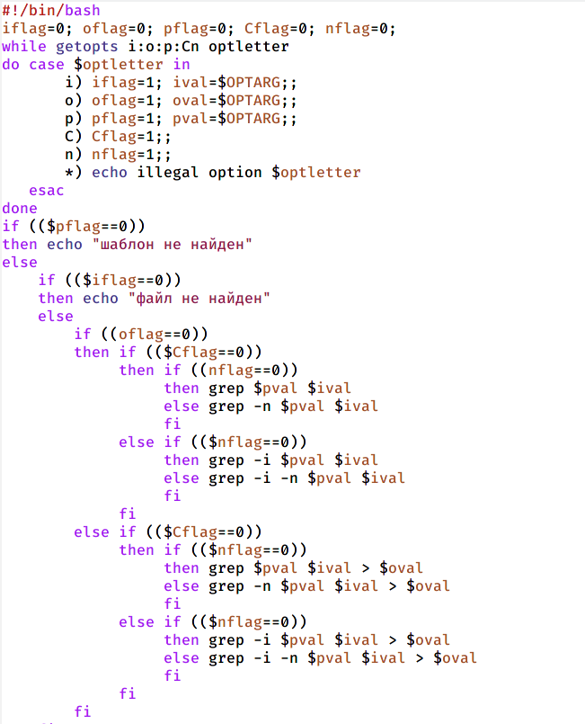

Рис. 2: скрипт №1

* проверила работу написанного скрипта, используя различные опции, предварительно добавив права на выполнение(рис. 3) и создав два файла, которые необходимы для выполнения программы. Скрипт работает корректно(рис. 4)

Рис. 3: предоставление прав доступа

Рис. 3: предоставление прав доступа

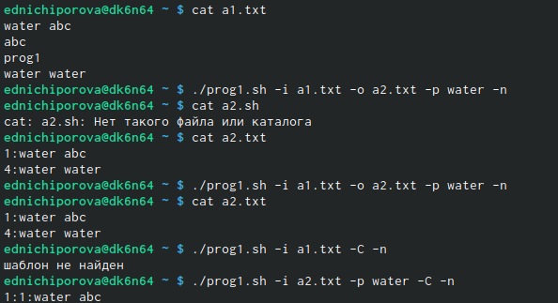

Рис. 4: проверка работы программы

1. Написала на языке Си программу,которая вводит число и определяет,является ли оно больше нуля,меньше нуля или равно нулю.Затем программа завершается с помощью функции exit(n),передавая информацию в о коде завершения в оболочку.Командный файл должен вызывать эту программу и,проанализировав с помощью команды$?,выдать сообщение о том,какое число было введено.Для данной задачи я создала 2 файла(рис. 5) и написала соответствующие скрипты (рис. 6)(рис. 7)

Рис. 5: создание файлов

Рис. 5: создание файлов

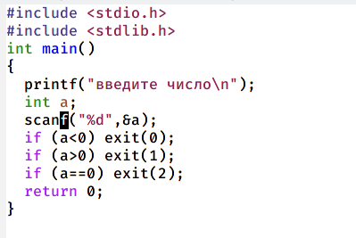

Рис. 6: работа с файлом chislo.c

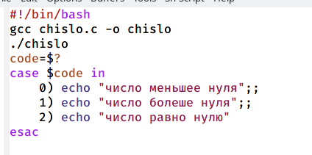

Рис. 7: работа с файлом chislo.sh

* Проверила работу написанных скриптов. Скрипты работаеют корректно(рис. 8)

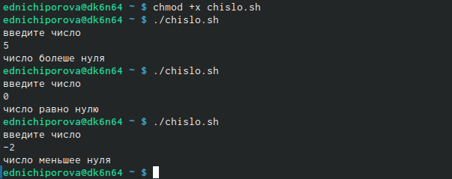

Рис. 8: Проверка скрипта №2

1. Написала командный файл,создающий указанное число файлов,пронумерованных последовательно от 1 до 𝑁(например1.tmp,2.tmp,3.tmp,4.tmpит.д.).Число файлов,которые необходимо создать,передаётся в аргументы командной строки.Этот же командный файл должен уметь удалять все созданные им файлы (если они существуют).Для данной задачи я создала новый файл (рис. 9) и написала соответсвующий скрипт(рис. 10)

Рис. 9: создание файла

Рис. 9: создание файла

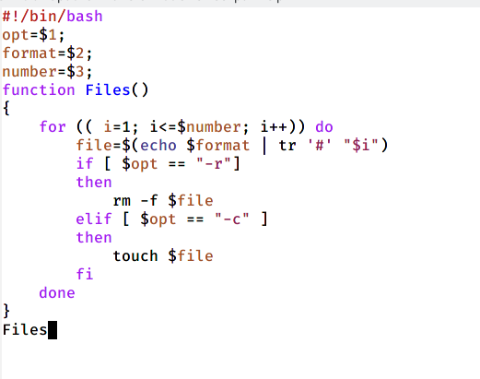

Рис. 10: скрипт №3

* Прверила работу написанного скрипта, предварительно добавиви право на исполнение(рис. 11)

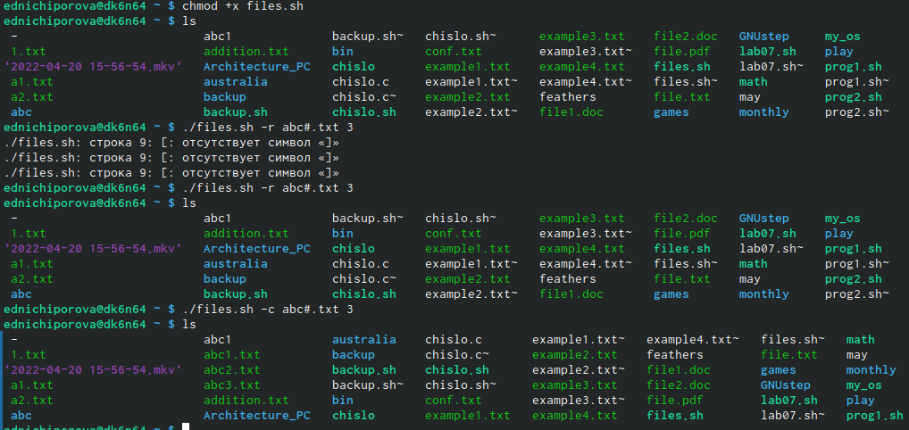

Рис. 11: Проверка скрипта №3

1. Написала командный файл,который с помощью команды tar запаковывает в архив все файлы в указанной директории.Модифицировала его так,чтобы запаковывалисьтолько те файлы,которые были изменены менее недели тому назад (использовать команду find). Для данной программы я создала новый файл (рис. 12) и написала соответсвующий скрипт(рис. 13)

Рис. 12: создание файлов

Рис. 12: создание файлов

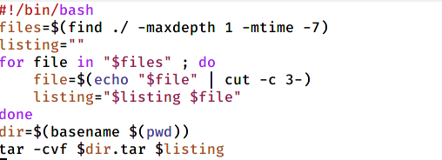

Рис. 13: скрипт №4

* Проверила работу скрипта, предварительно добавив право на исполнение и созадала новый каталог с несколькими файлами (рис. 14). Скрипт работает корректно (рис. 15)

Рис. 14: создание каталога и предоставление прав доступа

Рис. 14: создание каталога и предоставление прав доступа

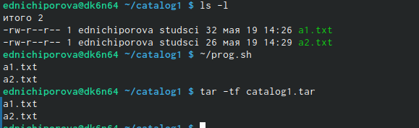

Рис. 15: проверка скрипта №4

# 3 Выводы

* В ходе выполения данной лабораторной работы я изучила основы программирования в оболочке ОС UNIX. Научилась писать болеесложные командные файлы с использованиемлогических управляющих конструкцийи циклов

# Список литературы